###### 28

###### آزاد.jpeg

###### **دانشگاه آزاد اسلامي**

###### **واحد تهران مرکز**

**موضوع:**

**انواع سنگ های ساختمانی و کاربرد آن ها**

**استاد راهنما:**

**دانشجو:**

**فهرست مطالب**

سنگ های ساختمان : 6

سنگهاي آذرين 6

سنگهاي رسوبي 7

سنگهاي دگرگوني 7

تهيه مصالح سنگي 11

نمونه برداري از مصالح سنگي 13

دانه بندي 13

طرز عمل 13

1ـ ویژگیهای فیزیکی سنگ های تزئینی 16

● سختي 16

● رنگ 16

● ميزان تخلخل 16

●مقاومت 17

● سنگ روكار بناها 17

● سنگ مورد استفاده در ديوارها 17

●سنگ نماي داخل بناها 17

●سنگهاي مقاوم در مقابل حرارت 18

● سنگهاي مقاوم در مقابل اسيدها 18

●سنگهاي مقاوم در برابر قليائيها 18

● سنگهاي مورد استفاده براي پله هاي خارجي بناها 18

2ـ رده بندي علمي انواع سنگهاي تزئيني و نما 18

الف ـ سنگهاي رسوبي 18

● كنگلومراها و ماسه سنگها 18

● سنگهاي آهكي يا دولوميتي 19

● تراورتن(Travertine) 19

● مرمر(Marble) 19

ب- سنگهاي آذرين 20

● گرانيت ها(Granite) 20

● ريوليت ها 21

ـ سنگهاي آذرين خاص 21

ج ـ سنگ هاي دگرگوني 21

● مرمريت ها(Marmarite) 21

● گنيس ها 22

ـ سنگ هاي تزئيني با خاستگاه چشمه اي 23

خصوصیات و کاربرد مهندسی سنگها 23

خواص فیزیکی و مهندسی سنگها 24

استحکام سنگ: 28

استحکام کششی سنگ: 30

کاربرد مهندسی خاکها 41

سنگهای معدنی ساختمان 49

مرمريت 49

گرانيت 64

سنگهای رسوبی 72

محيط ها و رخساره هاي رسوبي: 74

رسوبات آهن دار 76

كاني شناسي و طبقه بندي 77

پيدايش و گسترش رسوبات آهن دار 77

منشأ رسوبات آهن دار 78

دياژنز رسوبات آهن دار 81

سنگهای ایران 82

سنگ ساختماني 83

رنگ: 84

ثبات رنگ و تغيير رنگ: 85

طبقه بندي سنگهاي ساختماني: 87

سنگهاي آذرين 88

ويژگيهاي گرانيت: 89

سنگهاي رسوبي: 91

سنگ آهك: 91

تراورتن: 93

ماسه سنگ: 93

3- سنگ هاي دگرگوني: 95

ماربل 95

سنگ لوح: 96

ويژگيهاي سنگ لوح: 97

جدايش پذيري: 97

جذب آب: 97

وزن ويژه: 97

مقاومت: 97

مقاومت سايشي: 97

مقاومت در برابر خوردگي: 97

ناخالصي هاي معدني: 98

طبقه بندي سنگ لوح: 98

كوارتزيت: 98

منابع: 100

**سنگ های ساختمان :**

هنوز تئوري كاملي براي اختلاف در تشكيلات ساختماني سنگ ها داده نشده است. سنگ ها عهده دار تركيب پوشش پوسته كره زمين بوده اند. تعيير حالت سنگ ها كه ديناميك ناميده مي شود قسمتي از شيمي پوشش است. توسعه شيمي تجزيه اي و ساختار مصنوعي بي اندازه در رشد سنگ شناسي موثر بوده است. نزديك شدن شيمي- فيزيك به يكديگر به تشخيص سنگها وانتهاب ورده بندي آنها كمك مي‌كند.

موارد علمي فوق باعث شده است كمتر ساختمان معاصر به علت عدم شناخت مصالح سنگي خراب شود. مقاومت وسائيدگي سنگ وساختمان ميكروسكوپي مخصوص ومطالعه سيماي سنگها كمك زيادي براي احداث جاده و ساختمان مي‌باشد.

مصالح سنگي كه در ساختمان ها و راه ها بكار برده مي شود مثل، شن و ماسه رودخانه سنگ معدن و گاهي سرباره هاي كوره بلند ذوب آهن وصخره هاي طبيعي‎؛ به صورت توده هاي بزرگ در طبيعت و به وفور وجود دارند كه تحت تاثير عوامل جوي به صورت ريز و قلوه و شن و ماسه تبديل شده اند. قبل از پراكندگي انتخاب در پس ستون و سد و موج شكن بايد از نظر مقاومت در برابر فشار و يخ بندان وسايش اطلاعات دقيقي بدست آورد.

زمين شناسان صخره هاي طبيعي را به سه طبقه آذرين-رسوبي-متامورفيك(دگرگونه) تقسيم كرده اند. تا امروز 400 هزار نوع سنگ دسته بندي شده اند.

سنگها از نظر مقاومت نسبت به يخ بندان به ده درجه (10-20-25-35-50-100-150-200-300-500) در جه تقسيم مي شود. درجه 500 از همه مقاومتر است و قبل از مصرف هر سنگ مساله مقاومت در مقابل يخ بندان محلي كنترل مي شود. سنگها از نظر مقاومت به گروههاي( 4-7-10-15-25-35-50-100-150-200-300-400-500) kg/cm2 تقسيم شده اند.

# سنگهاي آذرين

اين سنگها به صورت كريستال از سرد شدن توده مذاب آتشفشانها (ماگما) بوجود آمده اند و به سه گروه اسيدي، نيم اسيدي روشن 66%-55% سيليس و آذرين بازي تيره رنگ كه كوارتز آزاد و 55% سيليس دارند تقسيم مي شود. اين سنگها مقاومت كلي بالايي دارند.

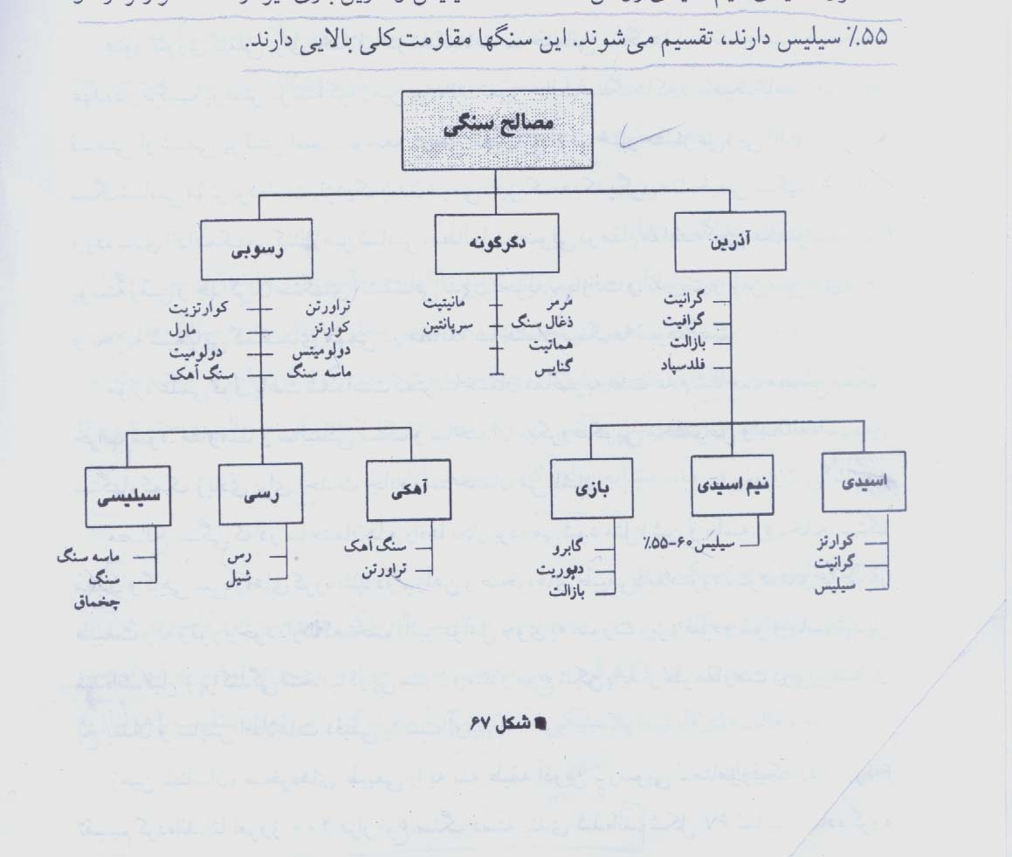

# سنگهاي رسوبي

اين سنگها از رسوب ذرات حاصل از تجزيه صخره هاي مانده ازدرياها واقيانوس ها و بقاياي معدني موجودات دريايي يا از كريستاليزه شدن مواد معدني محلول مذاب بدست مي آينداغلب مقاومت ضعيفي دارند.

سنگهاي رسوبي با توجه به موادي كه دارند به سه گروه تقسيم مي شوند:

1-سنگها آهكي( مثل گچ، سنگ آهك، دولوميت وغيره)

2-سنگهاي سيليسي (ماسه سنگ، سنگ چخماق وغيره)

3-سنگهاي رسي(سنگهاي رسي و شيل)

بديهي است هر يك از اين سه رديف با هم مثلا 1و2 ماسه آهكي تشكيل مي‌دهند.

# سنگهاي دگرگوني

از دگرگوني سنگهاي آذرين يا رسوبي تحت عوامل جوي، حرارتهاي زياد، فشار،بافت اصلي رسوبي يا آذرين متفاوت تشكيل شده اند وعموما بافت كريستالي دارند.مقاومت ا غلب آنها بالاست.

**1-سرباره ها؛** به عنوان مواد راهسازي مصرف دارد و در ايران به سيمان اضافه مي كنند ومشابه مواد سنگهاي آذرين هستند. بافت آنها از حالت شيشه اي تا لانه زنبوري متفاوت است.

مواد سرباره درمقايسه با مواد طبيعي يكنواخت ومناسب تر است. بطور كلي سرباره هاي كوره بلند آهن و حاصل از ذوب مس و قلع را نيز ميتوان در عمليات راهسازي استفاده كرد.

در راهسازي ساختمان داخلي سنگ از نظر زمين شناسي مورد نظر نبوده و مشخصات فيزيكي و طبقه مربوطه مهم است. در اين كار از سرباره ها، سنگهاي مصنوعي مختلفي درست مي كنند كه مصرف راهسازي و سيمان سازي دارد.

**2-گروه بازالت؛** اين سنگ جزء سنگ هاي آذرين بيروني است ونوع بازي آن داراي دانه هاي ريز مي‌باشد. سنگ ديوريت نيز از گروه بازالت است.

معادن مربوط در 3 كيلومتري رودهن كه سياه و متراكم است يافت مي شود. در دماوند نيز بازالت قهوه وجود دارد. در مسير جاده تهران قم از اين نوع معادن يافت مي شود.

**3-گروه فلمنت:** رنگ آن از سفيد تا سياه متغير و وزن مخصوص آن كم واغلب به صورت شن ديده مي شود. سنگ چخماق از اين گروه مي‌باشد.

**4-گابرو؛**سنگهاي آذرين بازيك درشت دانه جزء اين دسته مي‌باشد. فلدسپاتها جز مواد متشكله آنها است. رنگ اين سنگها معمولا تيره وبه علت داشتن مواد آهني ومنگنز، وزن مخصوص بالايي داشته و بدين علت جز مهمترين مصالح راهسازي هستند.

ديوريت بازيك هم جز اين دسته است. گابرو در مبارك آباد پلور داراي اليوين وميكاي سياه پيدا مي شوند گابروي كرج پيروكسن دارد وكمرت بازيك است. در الوند همدان نيز گابرو وجود دارد.

**5-گروه گرانيت؛** جزء سنگ هاي آذرين اسيدي ونيم اسيدي دانه دشت مي باشند. مهمترين اجزا متشكله كوارتز بوده، ميكا پيروكسن وآمفيبول در بافت آنها يافت مي شوند.

**6-گروه گريتستن؛**  با دانه هاي درشت يا متوسط، رسوبي سيليسي هستند. توده محكمي دارند وزن مخصوص آنها كمتر از 80/2 نبوده و با سنگهاي ماسه سنگ در راه سازي استفاده دارند.

**7-گروه هورن فلس؛** خرده سنگهاي دگرگوني ،حرارتي ومتوسط دانه بوده وتيره رنگ هستند.

**8-گروه سنگ آهك؛** سنگهاي رسوبي مثل دولوميت وسنگ مرمر عمدتا از كربنات كلسيم و منيزيم با رنگ روشن و دانه هاي ريز هستند و داراي وزن مخصوص متوسط و مصرف راهسازي دارند.

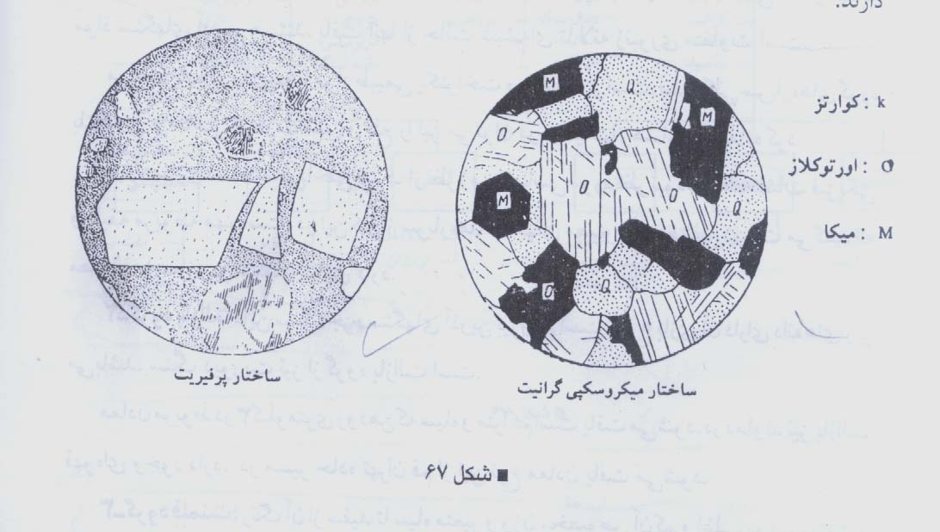

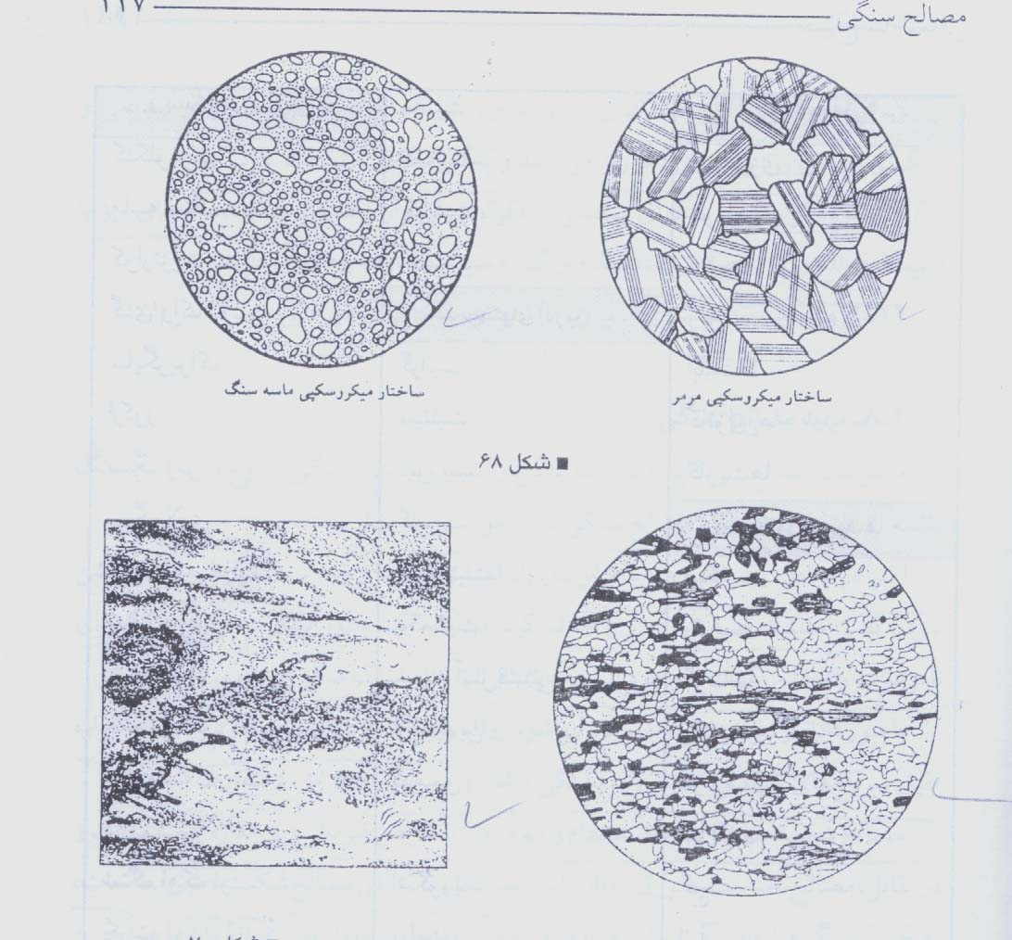

**9-گروه پرفيري؛** خرده سنگهاي آذرين بيروني با اختصاصات آتشفشانهاي قديمي و سنگهاي اسيدي و نيم اسيدي دانه ريز مي‌باشد و به گروه گرانيت شباهت دارند.

**10-گروه كوارتزي؛**  سنگهاي سيليسي يا دگرگوني از كوارتز تشكيل شده اند. دانه هاي ريز يا متوسط دارند، وزن مخصوص متوسط و رنگ روشن و مصارف راهسازي دارند.

**11-گروه شيست؛**سنگهاي متورق، در كارهاي ساختماني غيرقابل مصرف مي باشند.